Izviješće o „Tjednu dobrote“
U sklopu projekta „Sportom i igrom protiv nasilja“, učenici viših razreda na satu vjeronauka uključili su se u „Tjedan dobrote“ različitim aktivnostima. Tjedan dobrote obilježavao se u našoj školi od 11. – 17. veljače 2019. godine.
Uvod u naše aktivnosti bio je razgovor na temu dobrote. Učenici su lijepo promišljali i izmjenjivali vlastita iskustva o zadanoj temi, te zaključili kako je dobrota važna osobina svakog čovjeka u izgradnji boljeg i pravednijeg svijeta. Njihova promišljanja postala su nam glavna vodilja u slijedećim aktivnostima.

- Aktivnost: „Kapi dobrote u moru života“
Pismenim izražavanjem učenici su u „kapi kiše“ pisali svoja razmišljanja, poruke, misli…., o navedenoj temi, te svojom kreativnošću sudjelovali u uređenju školskih panoa.
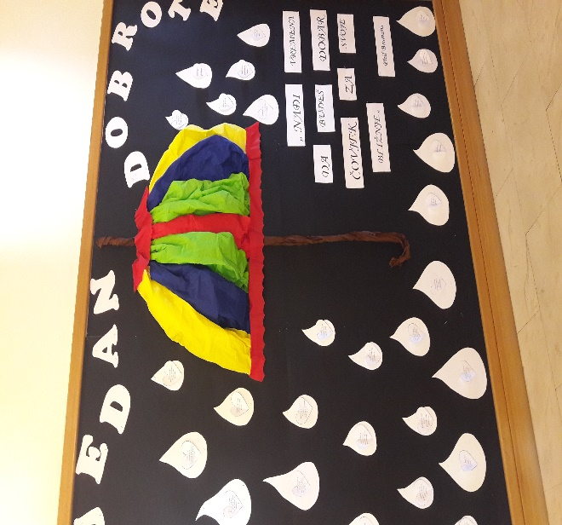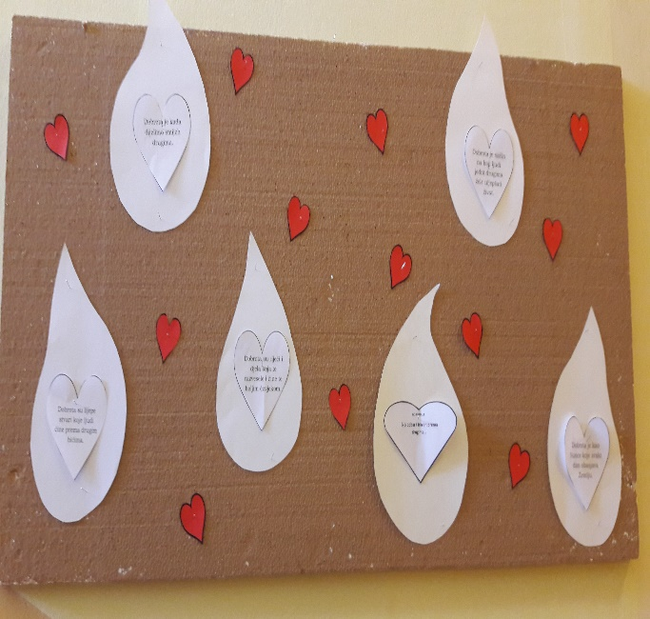

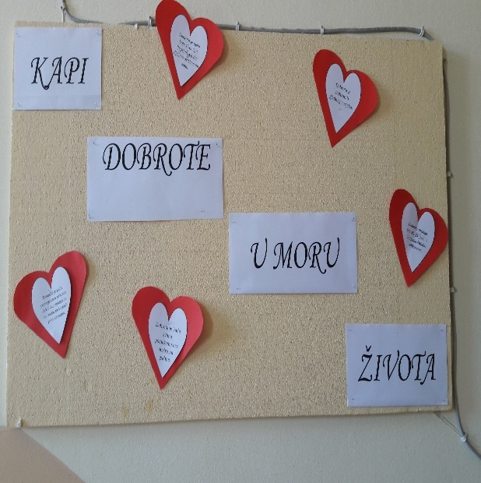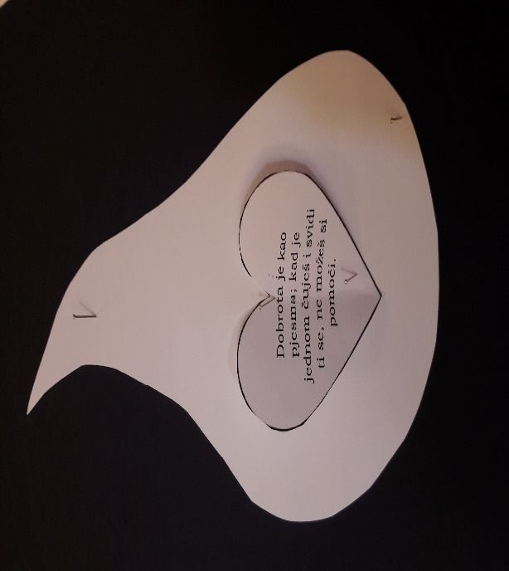
- Aktivnost: igra „Tajni prijatelj“
U razrednim odjeljenjima učenici su izvlačili „tajnog prijatelja“. Osmišljavali su načine, kako će iskazati dobrotu prema izvučenom prijatelju. Svoju pažnju, ljubav, osjećaje…., prema izvučenom „tajnom prijatelju“ posebno su trebali pokazati u „tjednu dobrote“.

- Aktivnost: „Osobine dobrog prijatelja“
Učenici su provodili aktivnost na način da jedni drugima napišu pozitivne osobine, služeći se slovima njihovog imena (npr. MARIJA – M-marljiva, A-aktivna, R-radosna, I-iskrena, J-jaka, A-ambiciozna). Učenici su se razveselili pozitivnim osobinama i zahvalili jedni drugima.

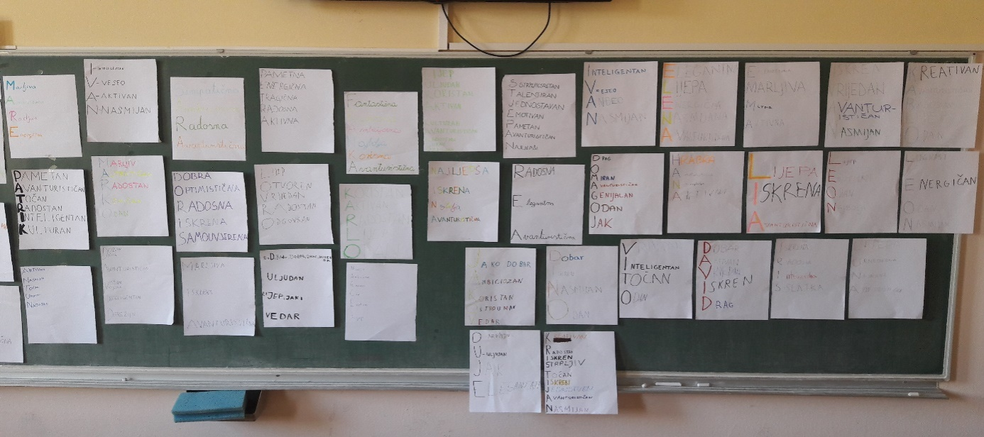

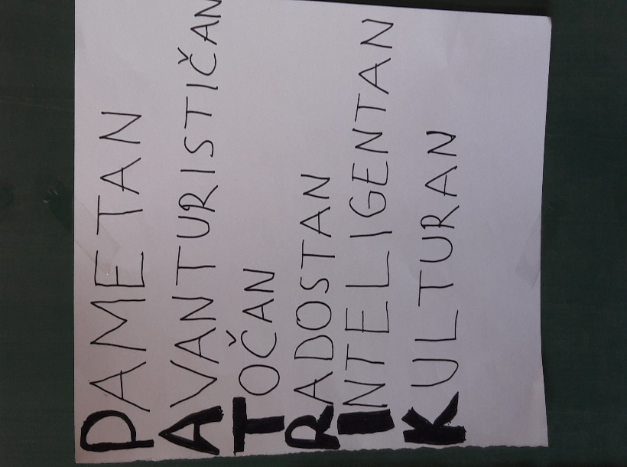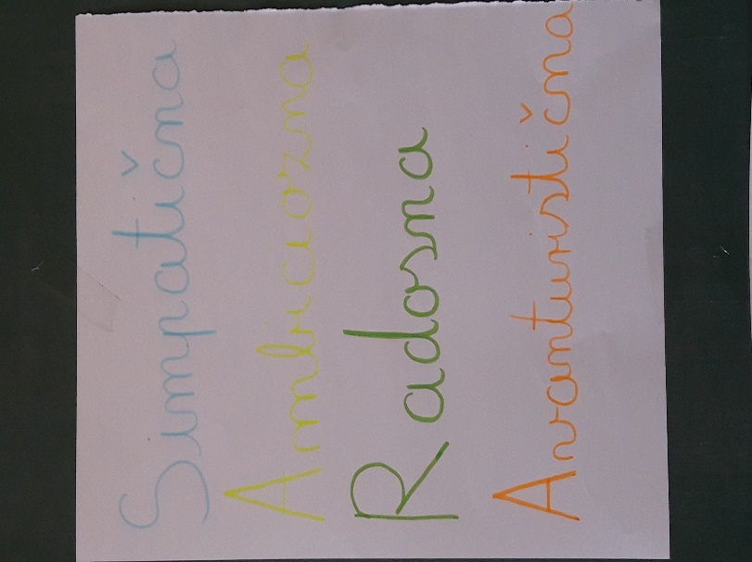
Kroz ostvarene aktivnosti željeli smo pokazati kako svojom pažnjom i dobrotom iskazujemo ljubav jedni prema drugima, te smo u naš tjedan dobrote povezali i blagdan sv. Valentina (Valentinovo). Osmislili smo i uredili školski pano, kako bi nas poticao na vrijednosti (dobrotu i ljubav), jer su ljubav i dobrota ključne riječi za izgradnju boljeg i pravednijeg svijeta.

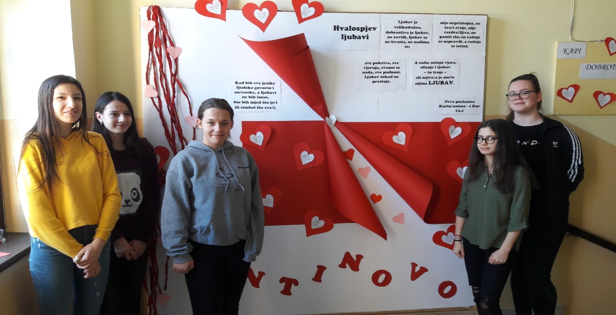

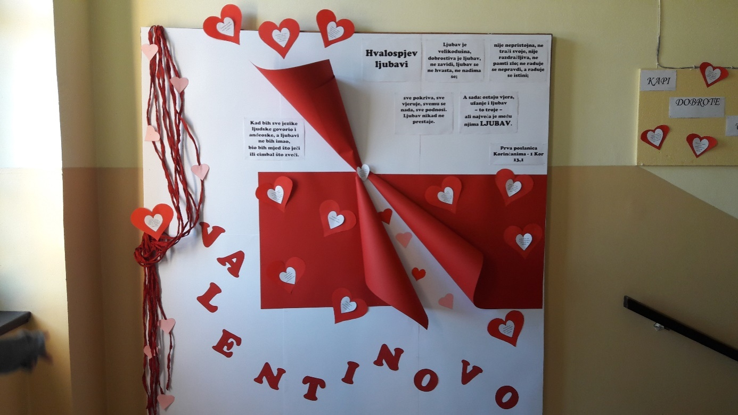

Mirjana Srednoselec, vjeroučiteljica

